Matériels Utilisés :
- Carte double Pollens ivoire 16x16cm
- Papier Mahé écru
- Papier indien
- Carrés adhésifs 2mm et 3mm Artémio
- Perle or Cultura
- Ruban satin
- Fleurs papiers Artémio
- Perles de pluies or Créafestif
- Tampon Happy Birthday DoveCraft

Pour la réalisation de cette carte, j’ai utilisé une carte pollen ivoire de 16x16cm comme base.
J’ai ensuite découpé un carré de 15x15cm dans le papier Mahé écru. Le carré est collé à 0.5cm de chaque bord. A l’aide de carrés adhésifs de 2mm de chez Artémio, j’ai créé un premier effet de relief.
Lors d’un anniversaire, j’ai reçu en cadeau des papiers aux motifs indous mais je suis incapable de vous donner leur provenance. J’ai donc découpé dans ce papier un rectangle de 14x15cm. Mais, j’ai choisi de le recouper en forme de vague.
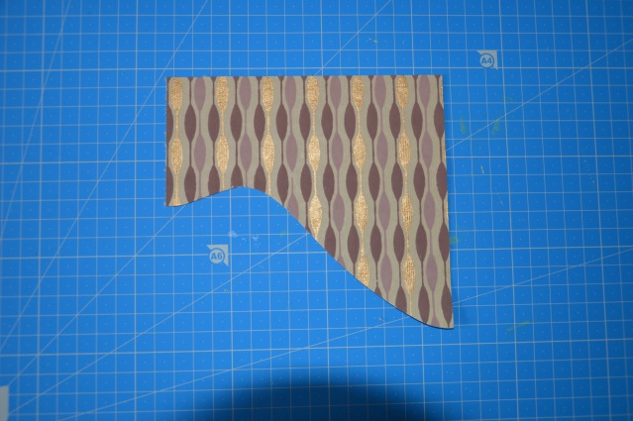
Je l’ai ensuite collé sur ma carte.
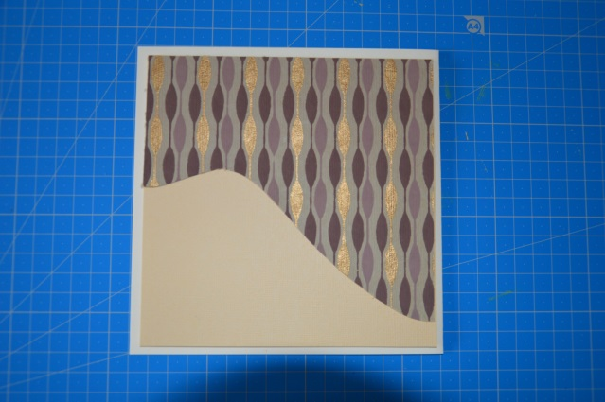
A l’aide d’un ruban de satin (récupérer sur un vêtement) et de colle liquide, j’ai collé les perles deux perles identiques mais de taille différente aux extrémités du ruban.
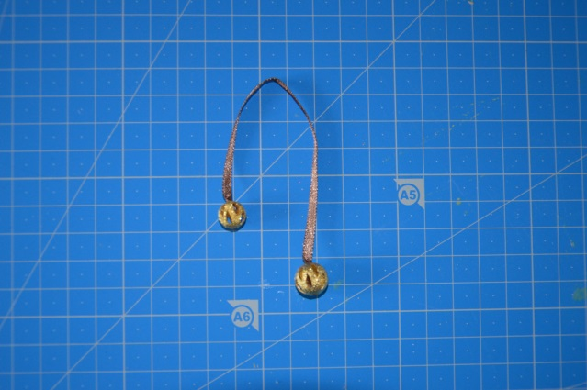
Après avoir plié le ruban en deux et en donnant un décalage entre les deux perles, j’ai collé le montage au dos de l’assemblage à l’aide de scotch double face.
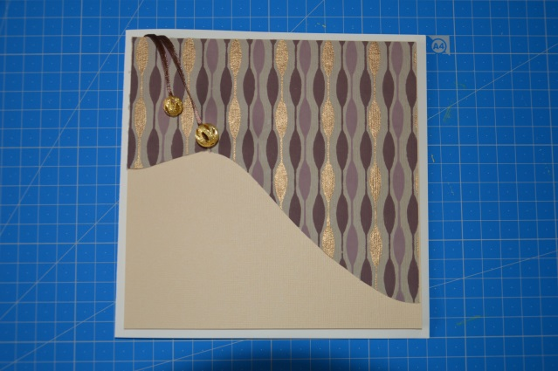
Après, j’ai choisi de faire disparaitre la démarcation entre les 2 papiers à l’aide de fleurs en papier de chez Artémio. J’ai utilisé pour cela 3 couleurs différentes (je vous conseille de toujours choisir un nombre impair dans le nombre de couleur ou le nombre de fleur cela est plus agréable à l’œil).
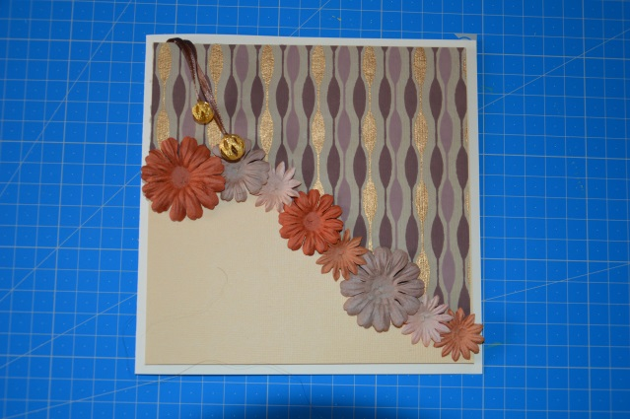
Et comme toute fleur qui se respecte, celles-ci ont besoin d’un joli cœur. J’ai donc utilisé des demi-perle de pluie dorée de chez Créafestif.
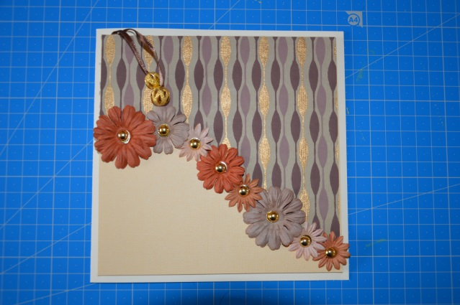
Enfin, j’ai utilisé un tampon Happy Birthday de chez DoveCraft sur un papier indépendant puis découpé tout autour et j’ai utilisé des carrés adhésifs de 3mm de chez Artémio avant de coller le résultat sur la carte.
